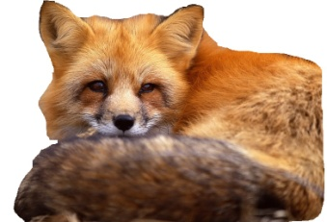**Я не хочу орехов, ягод, шишек,**

**Я курочек люблю, зайчат и мышек!**

**Пусть говорят, что хитрая я слишком,**

**Зато я очень нравлюсь ребятишкам!**

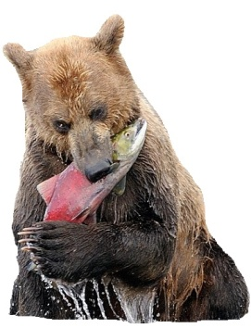

**Летом на рыбалку ходит косолапый,**

**Ловко ловит рыбу неуклюжей лапой!**

**Чтоб зимой спокойно спать и видеть сны,**

**бурые медведи много есть должны!**

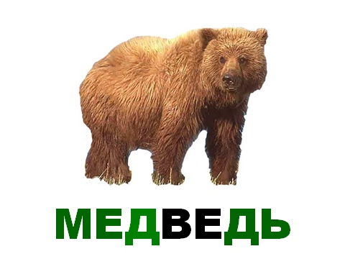**Вышел мишка на лужок –**

**Ищет сладкий корешок.**

**Смотрит бурый на траву:**

**«Вдруг здесь ягоду найду?»**

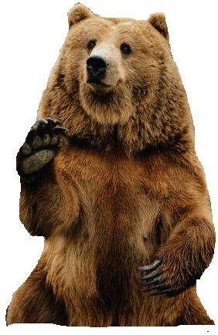

**Я был весной такой худой,**

**Голодный, слабый, сам не свой!**

**Но время шло, я много ел,**

**Стал сильным, даже потолстел!**

**И шерсть моя теперь густая,**

**С отливом, теплая такая!**

**К зиме готовлюсь понемногу!**

**Осталось лишь найти берлогу**…

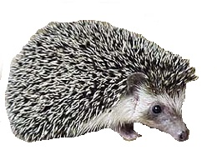**Кто сказал, что у меня нет ни головы, ни ножек?**

**Просто осторожный я – маленький колючий ежик!**

**Как мне жить в густом лесу, если б не мои иголки?**

**А колючий серый шар не обидят даже волки!**

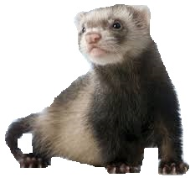**- Ой, какая кошечка! А на глазках маска!**

**- Я не кошка, я – хорек, дикий зверь, опасный!**

**Зубы острые как нож, руки берегите!**

**Лучше никогда ко мне вы не подходите!**

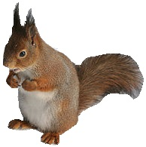

**Зверек подвижный, шустрый и веселый,**

**Живет в лесу и прячется в ветвях.**

**В дупле зимует, ест орехи, зерна**

**И сушит ягоды, грибочки про запас.**